桃園市 110 年度科學技能競賽─水火箭競賽會議紀錄

- 時間：110年9月29日(星期三)下午1時30分
- 地點：建國國小 三樓視聽教室
- 主持人：林業泰校長 記錄：呂學峯
- 出席人員：如簽到表
- 主席致詞：略
- 業務單位報告：
- 本(110)年度報名參加水火箭比賽隊伍數共計45隊(金隼22隊、金鴿15隊、金燕8隊)參加競賽。
- 因為疫情關係進行人數管制，除選手與指導老師外(配發識別證)，不開放家長進入，尚請見諒。
- 比賽流程：依實際報名情形比賽分上午場次（金鴿組與金燕組）、下午場次(金隼組），請務必確認學生出席狀況。
- 寶特瓶可先行將瓶頸切除攜入競賽場地，必須為未組裝之狀態。製作前先檢查材料包數量；製作時，若發現主辦單位發的材料有問題，可立即向工作人員要求更換。(材料增加A4空白紙5張) (附件三)
- 比賽單日，如有選手因不可抗力的因素（如生病）無法前來，准許候補選手代替(候補選手需準備學生證件證明為該校學生)。如隊伍未達4人也准許參賽。同時繳交指導老師確認單(附件四)。
- 因內外操場皆為比賽場地，故無法提供停車位請諒解，附近有婦女館及路邊車格等收費停車，建議共乘及預留時間。
- 本次領隊會議結論，會發文至各參賽學校，並依修定後之細則辦理比賽。

- 提案討論
【案由一】：有關110年度推動創造力暨科學教育-水火箭競賽，各校對於公告的規則有無問題反映，提請討論。(如附件一)
決議：無修正意見，照原計畫執行。
【案由二】：110年比賽流程確認。
說 明： 金隼組報到時間為12:00-12:30請留意，其他組別詳如下表：
時間 | 內容 | 地點 | 備註
07:40-08:10 | 報到(第一次檢錄) |  | 檢查自備工具及不可有預製品
08:30-10:00 | 製作  (第二次檢錄)  測試 | 活動中心 | 1.共計90分鐘  2.檢查完成品是否有違反規定物件。  3.09:55前九宮格完成試射。
10:00-10:30 | 開始競賽-階段一  九宮格 | 金鴿組：  金燕組： | 1.分2個場地競賽。  2.每5組比完先將參賽學生帶至維修區(維修時間10分鐘)
10:30-12:00 | 開始競賽-階段二  命中靶心 | 金鴿組：  金燕組： | 進行三輪發射、每輪兩次，採該輪高分者，三輪平均分數。
12:00-12:30 | 報到(第一次檢錄) |  | 檢查自備工具及不可有預製品
13:00-14:30 | 製作  (第二次檢錄)  測試 | 活動中心 | 1.共計90分鐘  2.檢查完成品是否有違反規定物件  3.14:25前九宮格完成試射。
14:30-15:00 | 開始競賽-階段一  九宮格 | 金隼組： | 1.分2個場地競賽  2.每5組比完先將參賽學生帶至維修區(維修時間10分鐘)
15:00-16:30 | 開始競賽-階段二  命中靶心 | 金隼組： | 進行三輪發射、每輪兩次，採該輪高分者，三輪平均分數。
決議：依照承辦單位規劃時程進行，請各組留意報到時間。

【案由三】：比賽場地抽籤。
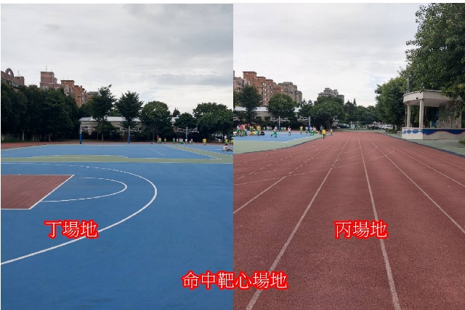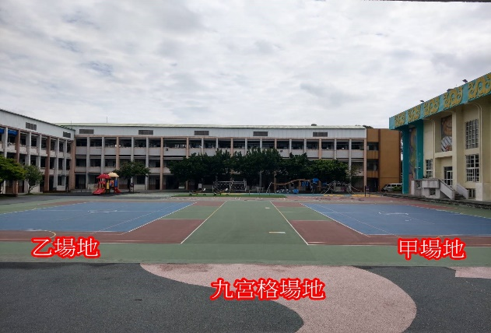
決議：比賽場地抽籤結果如下表。
 |  | 金鴿(1-12) | 金燕(8)金鴿(13-15)
上午場  7:40 | 九宮格 | 乙 | 甲
 | 命中靶心 | 丁 | 丙
 |  | 金隼(1-11) | 金隼(12-22)
下午場  12:00 | 九宮格 | 甲 | 乙
 | 命中靶心 | 丁 | 丙

【案由四】：各校參賽隊伍出場順序抽籤。
決議: 抽籤結果，如下附件二。

- 臨時動議：
- 有關金隼組參賽隊伍達二十二隊，是否能夠增加獎勵隊數，以玆鼓勵？
決議：
- 依據「桃園市市立各級學校及幼兒園教職員獎懲要點」，目前獎勵隊數第一名一隊、第二名兩隊、第三名參隊，尚符合規定故今年不調整。
- 至於來年辦理時是否參照這兩年實際成績，設定比賽成績級距，凡達門檻者予以獎勵。此部分明年研擬計畫時先行研討後提出。
- 散會：下午三時三十分。

附件一
桃園市 110年度科學技能競賽─水火箭競賽規則
一、 通則
1. 本項競賽應以600c.c之寶特瓶為製作基礎，進行水火箭本體製作。且發射前火箭體瓶身內部須已注存(或填充)空氣，並以火箭本體內部水的動力(反作用力)前進。本次競賽不以單節火箭為限，造型可以任意設計，但不得背離水動力之火箭基本形式(三翼、四翼皆可)，且不得使用坊間零組件製作。
2.參賽作品必須為學生團隊合作的作品，另實際組成人數以學生最多四人、指導老師最
多二人為限。指導老師須為參賽學校報名之指導老師（含代理、代課或實習教師），
指導老師以指導一校為限。競賽時請指導老師在場外休息區觀賽，學生必須獨立完成
作品及所有賽事。注意：選手入場後不行再補送工具或材料進場，選手出場後也不可
再進入會場。
3.水火箭製作材料為寶特瓶EVA泡棉薄板、PP瓦楞板、PVC透明片 (製作尾翼、箭頭用，由各隊伍自行裁切形狀)噴嘴④油土。前述600 c.c寶特瓶(需完整未加工，支數不限)及所需製作工具請自行攜帶；EVA泡棉薄板(3mm、4mm、5mm，A4大小各1張)、PP瓦楞板5mm(A4大小2張)、PVC0.3mm透明片2片、噴嘴及油土由大會統一提供。每隊最多可使用2支水火箭進行比賽，作品必須為參賽學生自行現場創作(製作時教師不可進場指導協助)，製作及測試時間共計 90 分鐘。
4.比賽當天各製作桌不提供電源(不可使用熱熔膠槍)，所需各式膠帶、黏著劑或製作工
具，由參賽隊伍自行準備。
5.各隊伍可自行攜帶發射架(不可電動式)，亦可自行準備瞄準器，發射方式請依循第1.點之規範。
6.逾報到時間尚未抵達報到處辦理報到手續者視同棄權，參賽期間所有參賽隊伍均須配
戴報到時領取的識別證始得參賽，以利工作人員識別。
7.完成報到手續後，各參賽隊伍直接前往各組製作區集合，聽取參賽規則及出賽順序。
8.請服從現場工作人員指揮，為維持現場秩序與安全，未遵守規定者大會有權取消其參
賽資格。

二、 水火箭競賽說明
1.除了各組競賽學生可以進入競賽區外，其餘人員均不得進入，指導老師須為參賽學校
報名之指導老師（含代理、代課及實習教師），指導老師以指導一校為限，如經發現非競賽學生進入製作區或競賽區時，取消該隊參賽成績。競賽學生於競賽期間離開限定之區域，便不得再進入製作區或競賽區。
2.比賽操作前，水火箭必須接受檢查(第二次檢錄)，不符合規定者取消參賽資格。
3.大會於競賽場地提供打氣筒、儲水桶等設施，各校亦可自行準備。空氣壓力之大小不
限，由各參賽隊伍視實際需要自行充氣。
4.如於競賽進行中損壞的水火箭須由各隊到大會所指定之維修區自行更換備用品，所需
工具及材料均由各隊自備。
5.選手進入預備區僅能攜帶水火箭、打氣筒、勺子、漏斗、水桶、發射架、瞄準器及維
修工具等(請準備足夠的水，若不足時可到大會準備的儲水桶取水)，進入預備區後表
示競賽開始，選手不可再離開，若發現有相關情事以棄權論。
6.競賽結束後，請各選手攜帶參賽作品迅速離開競賽區。
7.競賽期間選手不可使用通信器材。
8.競賽項目及計分(如圖1)：本競賽共分兩階段，兩階段比賽之水火箭需為同一批，
總分=(射準競賽分數*50%) + (射遠競賽分數*50%)
9.總分相同時以兩階段發射總次數少者為優勝。

階段一-九宮格：此項分數占總成績50%。
(1) 作品必須為參賽學生自行現場創作(製作時教師不可進場指導協助)，製作及測試
時間共計 90 分鐘。
(2)參賽者競賽操作時間以2分鐘為限(計時後始能裝水)，規定時間內可發射次數不限。
(3)水火箭整體穿過標靶方格得該格的分數(分數如下圖2)。水火箭碰觸分數板卻未穿過方格，或僅擊 中九宮格靶框未穿過方格，則皆以得10分計算。不論射中幾次只取分數最高者乙次計分。
(4)標靶(直立式)規格如下：
靶位離發射線10公尺，板子離地約60公分(總高180公分(含腳架))，靶寬為36公分的正方形，內隔成九孔格。
20 | 30 | 20
30 | 50 | 30
20 | 30 | 20
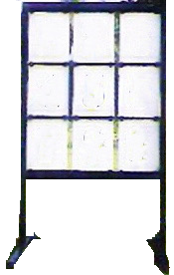
120公分
36公分
發射線
10公尺

約60公分

階段二-命中靶心：此項分數占總成績50%。
(1) 作品必須為已參與過射準競賽之水火箭。請比完「九宮格賽」後，統一進行維修，維修時間以10分鐘為限，維修時間到後依組別及順序，統一帶隊至階段二區競賽。(詳細時間請參考流程表)
(2)本階段比賽參賽者可獲三輪發射機會，每輪競賽操作時間以2分鐘為限(計時後始能裝水)，於規定時間內發射2次數，以該輪得分高者計分，取三輪平均分數為第二階段分數。
(3)發射時，發射台的最前端不得超過發射線。成績以水火箭的第一落地接觸點之區域為得分(如附圖3)。超出該範圍者為無效發射不計分。
(4)裁判以舉旗方式告知是否落在有效得分區(白旗有效、紅旗無效)，隨後舉牌告知得分數。待裁判旗幟放下後始可進行下一次發射(下一支火箭倘提早發射，不計其發射成績)。競賽完成後各隊隊員應迅速撿拾器材離開發射區。
圖3 命中靶心比賽場地模擬圖：場地 長50公尺 寬約5公尺
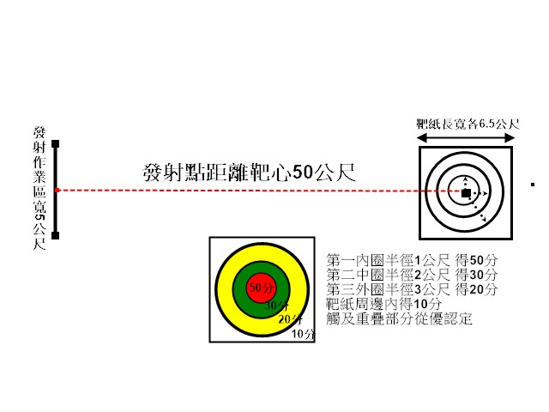

附件二
桃園市110 年度科學技能競賽─水火箭競賽出場順序表
 | 金隼組 |  | 金鴿組 |  | 金燕組
1 | 蘆竹區錦興國民小學 | 1 | 大園區溪海國民小學 | 1 | 蘆竹區新莊國民小學
2 | 蘆竹區光明國民小學 | 2 | 觀音區觀音國民小學 | 2 | 八德區廣興國民小學
3 | 桃園區永順國民小學 | 3 | 龜山區文欣國民小學 | 3 | 龜山區壽山國民小學
4 | 桃園區慈文國民小學 | 4 | 龜山區文華國民小學 | 4 | 大園區圳頭國民小學
5 | 中壢區普仁國民小學 | 5 | 桃園區中埔國民小學 | 5 | 龍潭區三和國民小學
6 | 桃園區青溪國民小學 | 6 | 龜山區長庚國民小學 | 6 | 新屋區蚵間國民小學
7 | 中壢區信義國民小學 | 7 | 龜山區大崗國民小學 | 7 | 大溪區瑞祥國民小學
8 | 平鎮區義興國民小學 | 8 | 龜山區幸福國民小學 | 8 | 大園區陳康國民小學
9 | 中壢區新街國民小學 | 9 | 大園區菓林國民小學
10 | 楊梅區私立大華中學附設國民小學 | 10 | 桃園區南門國民小學
11 | 平鎮區北勢國民小學 | 11 | 桃園區北門國民小學
12 | 桃園區建國國民小學 | 12 | 龍潭區潛龍國民小學
13 | 八德區大忠國民小學 | 13 | 蘆竹區新興國民小學
14 | 桃園區西門國民小學 | 14 | 大溪區僑愛國民小學
15 | 平鎮區南勢國民小學 | 15 | 龜山區山頂國民小學
16 | 龜山區南美國民小學 | ◎以上13-15號併入金鴿組場地比賽。
17 | 新屋區新屋國民小學
18 | 八德區大成國民小學
19 | 桃園區莊敬國民小學
20 | 中壢區有得國民中小學
21 | 中壢區興國國民小學
22 | 桃園區同安國民小學

附件三
桃園市 110年度科學技能競賽─水火箭競賽材料內容表
序號 | 項目 | 數量
1 | A4 EVA發泡棉 | 3mm、4mm、5mm 各1張
2 | 0.3mm透明片 | 2張
3 | A4 PP瓦楞板 3mm | 2張
4 | 噴嘴 | 2個
5 | 油土 | 半包
6 | 空白A4紙張 | 5張
※請先檢查有缺漏或破損請即提出，比賽將不給予更補。

附件四
桃園市 110年度科學技能競賽─水火箭競賽
指導老師確認書（選手可攜帶的工具及材料明細表）
品名、規格、數量 | 圖片 | 品名、規格、數量 | 圖片
水桶  規格及數量不設限 | 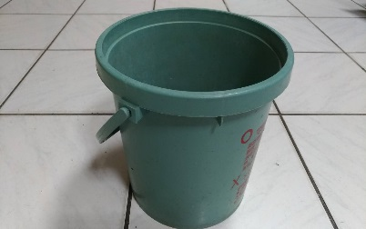 | 各式膠帶、黏著劑  規格及數量不設限 | 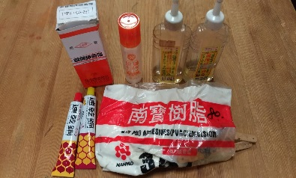
漏斗  規格及數量不設限 | 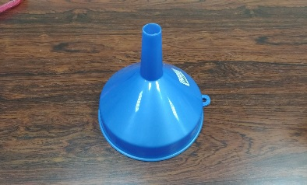 |  | 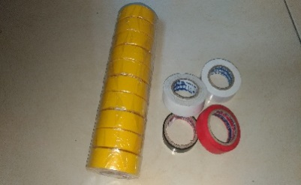
量杯  規格及數量不設限 | 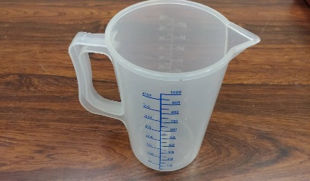 | 各式剪裁工具零件  (不得出現在水火箭成品上) | 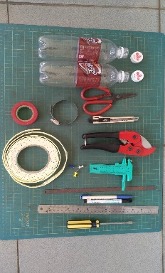
各式600CC以下  寶特瓶  數量不限  (瓶頸可預先切除) | 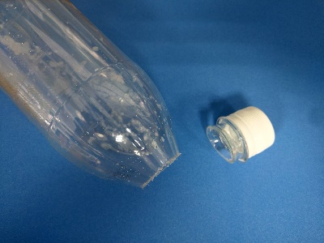
各式發射台架  可有導桿  須放置地面上發射  數量不限  (唯比賽時僅限操作一組) |  | 各式手動打氣筒  數量不限  (唯比賽時僅限操作一組)
註:1.選手請依表列之工具或耗材攜帶入場競賽，規格及數量不設限。選手入場後不行再補送工具或材料進場。
2.寶特瓶除瓶口先切除外，其他必須為未預先加工或組裝之狀態，違者取消參賽資格。
3.本表於報到時，繳回報到處。

參賽學校: 指導老師確認簽章:

